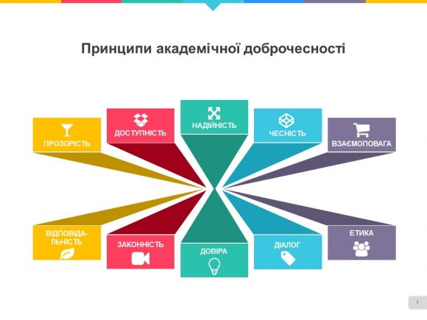

Що таке академічна доброчесність?
Відповідно до статті 42 Закону України «Про освіту»:
1. Академічна доброчесність - це сукупність етичних принципів та визначених законом правил, якими мають керуватися учасники освітнього процесу під час навчання, викладання та провадження наукової (творчої) діяльності з метою забезпечення довіри до результатів навчання та/або наукових (творчих) досягнень.
2. Дотримання академічної доброчесності педагогічними, науково-педагогічними та науковими працівниками передбачає:
- посилання на джерела інформації у разі використання ідей, розробок, тверджень, відомостей;
- дотримання норм законодавства про авторське право і суміжні права;
- надання достовірної інформації про методики і результати досліджень, джерела використаної інформації та власну педагогічну (науково-педагогічну, творчу) діяльність;
- контроль за дотриманням академічної доброчесності здобувачами освіти;
- об’єктивне оцінювання результатів навчання.
3. Дотримання академічної доброчесності здобувачами освіти передбачає:
- самостійне виконання навчальних завдань, завдань поточного та підсумкового контролю результатів навчання (для осіб з особливими освітніми потребами ця вимога застосовується з урахуванням їхніх індивідуальних потреб і можливостей);
- посилання на джерела інформації у разі використання ідей, розробок, тверджень, відомостей;
- дотримання норм законодавства про авторське право і суміжні права;
- надання достовірної інформації про результати власної навчальної (наукової, творчої) діяльності, використані методики досліджень і джерела інформації.
4. Порушенням академічної доброчесності вважається:
академічний плагіат - оприлюднення (частково або повністю) наукових (творчих) результатів, отриманих іншими особами, як результатів власного дослідження (творчості) та/або відтворення опублікованих текстів (оприлюднених творів мистецтва) інших авторів без зазначення авторства;
самоплагіат - оприлюднення (частково або повністю) власних раніше опублікованих наукових результатів як нових наукових результатів;
фабрикація - вигадування даних чи фактів, що використовуються в освітньому процесі або наукових дослідженнях;
фальсифікація - свідома зміна чи модифікація вже наявних даних, що стосуються освітнього процесу чи наукових досліджень;
списування - виконання письмових робіт із залученням зовнішніх джерел інформації, крім дозволених для використання, зокрема під час оцінювання результатів навчання;
обман - надання завідомо неправдивої інформації щодо власної освітньої (наукової, творчої) діяльності чи організації освітнього процесу; формами обману є, зокрема, академічний плагіат, самоплагіат, фабрикація, фальсифікація та списування;
хабарництво - надання (отримання) учасником освітнього процесу чи пропозиція щодо надання (отримання) коштів, майна, послуг, пільг чи будь-яких інших благ матеріального або нематеріального характеру з метою отримання неправомірної переваги в освітньому процесі;
необ’єктивне оцінювання - свідоме завищення або заниження оцінки результатів навчання здобувачів освіти;
надання здобувачам освіти під час проходження ними оцінювання результатів навчання допомоги чи створення перешкод, не передбачених умовами та/або процедурами проходження такого оцінювання;
вплив у будь-якій формі (прохання, умовляння, вказівка, погроза, примушування тощо) на педагогічного (науково-педагогічного) працівника з метою здійснення ним необ’єктивного оцінювання результатів навчання.
5. За порушення академічної доброчесності педагогічні, науково-педагогічні та наукові працівники закладів освіти можуть бути притягнені до такої академічної відповідальності:
- відмова у присудженні наукового ступеня чи присвоєнні вченого звання;
- позбавлення присудженого наукового (освітньо-творчого) ступеня чи присвоєного вченого звання;
- відмова в присвоєнні або позбавлення присвоєного педагогічного звання, кваліфікаційної категорії;
- позбавлення права брати участь у роботі визначених законом органів чи займати визначені законом посади.
6. За порушення академічної доброчесності здобувачі освіти можуть бути притягнені до такої академічної відповідальності:
- повторне проходження оцінювання (контрольна робота, іспит, залік тощо);
- повторне проходження відповідного освітнього компонента освітньої програми;
- відрахування із закладу освіти (крім осіб, які здобувають загальну середню освіту);
- позбавлення академічної стипендії;
- позбавлення наданих закладом освіти пільг з оплати навчання.
7. Види академічної відповідальності (у тому числі додаткові та/або деталізовані) учасників освітнього процесу за конкретні порушення академічної доброчесності визначаються спеціальними законами та/або внутрішніми положеннями закладу освіти, що мають бути затверджені (погоджені) основним колегіальним органом управління закладу освіти та погоджені з відповідними органами самоврядування здобувачів освіти в частині їхньої відповідальності.
8. Порядок виявлення та встановлення фактів порушення академічної доброчесності визначається уповноваженим колегіальним органом управління закладу освіти з урахуванням вимог цього Закону та спеціальних законів.
Кожна особа, стосовно якої порушено питання про порушення нею академічної доброчесності, має такі права:
- ознайомлюватися з усіма матеріалами перевірки щодо встановлення факту порушення академічної доброчесності, подавати до них зауваження;
- особисто або через представника надавати усні та письмові пояснення або відмовитися від надання будь-яких пояснень, брати участь у дослідженні доказів порушення академічної доброчесності;
- знати про дату, час і місце та бути присутньою під час розгляду питання про встановлення факту порушення академічної доброчесності та притягнення її до академічної відповідальності;
- оскаржити рішення про притягнення до академічної відповідальності до органу, уповноваженого розглядати апеляції, або до суду.
9. Форми та види академічної відповідальності закладів освіти визначаються спеціальними законами.
10. За дії (бездіяльність), що цим Законом визнані порушенням академічної доброчесності, особа може бути притягнута до інших видів відповідальності з підстав та в порядку, визначених законом.

